BÀI 6: ĐIỀU CHẾ GLUCOSAMINE HYDROCHLORIDE TỪ VỎ TÔM
A. TÓM TẮT LÝ THUYẾT
Giới thiệu:
- Glucosamine có vai trò quan trọng trong việc phát triển và duy trì sụn khớp của cơ thể người. Glucosamine và một số muối của nó có thể được điều chế từ Chitin. Chitin được tìm thấy trong vỏ của động vật giáp xác, xương động vật,…
- Trong các loài thủy sản, đặc biệt là trong vỏ tôm, cua, ghẹ thì hàm lượng Chitin chiếm khá cao, dao động từ 14 – 35% so với trọng lượng khô. Vì vậy vỏ tôm, cua, ghẹ là nguồn nguyên liệu chính để sản xuất Chitin. Vậy làm thế nào để điều chế Glucosamine hydrochloride từ vỏ tôm?

1) Glucosamine và glucosamine hydrochloride. a) Tìm hiểu về glucosamine và glucosamine hydrochloride. - Glucose là một loại đường có nhiều trong trái cây chín. Khi thay thế nhóm –OH ở nguyên tử carbon số 2 trong phân tử glucose bằng nhóm –NH₂ ta được glucosamine: 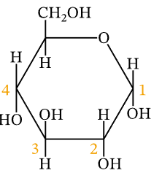 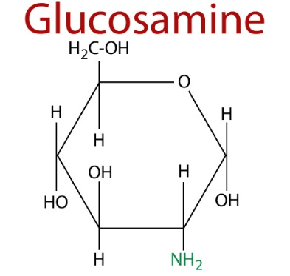 Hình 1a: Công thức cấu tạo của glucose và glucosamine.
- Glucosamine có vai trò quan trọng trong việc phát triển và duy trì gân, dây chằng, sụn và chất lỏng bao quanh khớp, do vậy giúp ngăn ngừa sự thoái hóa khớp.
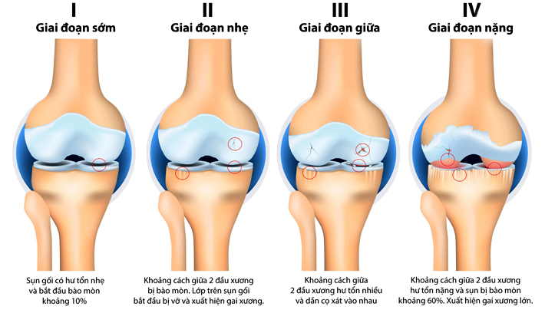 Hình 1b: Quá trình thoái hóa khớp.

- Khi cho glucosamine phản ứng với hydrochloric acid thu được glucosamine hydrochloride (C₆H₁₃O₅N.HCl), có mộ số tính chất vật lý sau:
+ Khối lượng phân tử: 215,5 amu.
+ Chất rắn dạng tinh thể màu trắng, không mùi, vị hơi ngọt.
+ Nhiệt độ nóng chảy: 190$℃$ – 194$℃$ ; Nhiệt độ sôi: 450$℃$.
+ Tan tốt trong nước (0,1g/mL), tạo dung dịch không màu.
+ Không tan trong các dung môi hữu cơ.
+ Tan rất ít trong methanol.

b) Tìm hiểu sự chuyển hóa Chitin thành Glucosamine.
- Tách nhóm acetyl của chitin bằng NaOH, thu được chitosan.
- Thủy phân chitosan trong dung dịch HCl, thu được glucosamine hydrochloride.
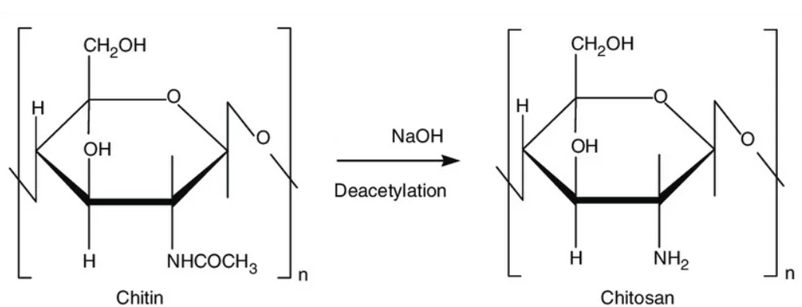
Hình 1c: Công thức cấu tạo của chitin và chitosan.

- Có thể chuyển hóa chitin thành glucosamine hydrochloride theo hai hướng:
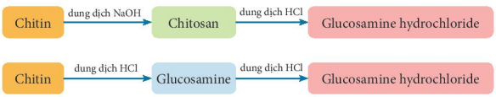

2) Thí nghiệm điều chế glucosamine hydrochloride từ vỏ tôm.
a) Thực hành điều chế glucosamine hydrochloride từ vỏ tôm.
- Nguyên liệu: Vỏ tôm.
- Hóa chất: Dung dịch HCl 10% và 36%, dung dịch NaOH 5%, dung dịch H₂O₂ 1%, cồn 96%, than hoạt tính, giấy quỳ tím.
- Dụng cụ: Bếp đun, bình cầu, ống sinh hàn, cân, máy xay, ống đong, cốc, đũa thủy tinh, phễu lọc, giấy lọc.
* Cách tiến hành:
+ Bước 1: Sơ chế vỏ tôm bẳng cách rửa sạch bằng nước, sau đó sấy khô và xay nhỏ.
+ Bước 2: Khử khoáng trong vỏ tôm: Cho 35g vỏ tôm vào cốc 500mL, sau đó rót rất từ từ HCl 10% vào và ngâm vỏ tôm trong 8 giờ ở nhiệt độ phòng. Sau đó lọc bỏ dung dịch, rửa vỏ tôm nhiều lần đến khi nước rửa có môi trường trung tính (thử bằng quỳ tím). Lọc để thu được vỏ tôm.
+ Bước 3: Khử protein trong vỏ tôm đã thu được bằng cách ngâm trong NaOH 5%, ở 90$℃$, trong 4 giờ. Lọc lấy vỏ tôm và rửa nhiều lần đến khi nước rửa có môi trường trung tính (thử bằng quỳ tím)
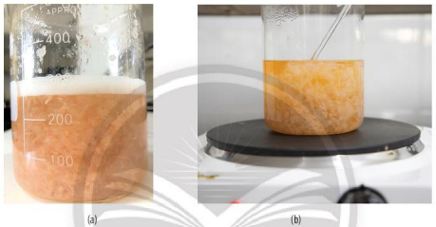
Hình 2a: Khử khoáng (ảnh a) và khử protein (ảnh b)

+ Bước 4: Tẩy màu và thu chitin sạch bằng cách ngâm trong H₂O₂ 1% ở nhiệt độ phòng khoảng 12 giờ. Lọc thu chất rắn, rửa sạch, sấy khô ở 60$℃$ $→$ Thu được chitin sạch.
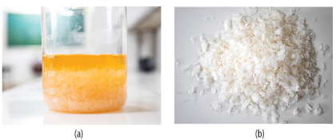
Hình 2b: Chitin được tẩy trắng bằng H₂O₂ (ảnh a) và chitin sạch (ảnh b)

+ Bước 5: Điều chế glucosamine hydrochloride từ chitin. Đun hỗn hợp gồm 5g chitin và 40 mL HCl 36% trong bình cầu ở 70$℃$. Sau 4 giờ ngừng đun, thu được dung dịch có màu đen, sau đó cho từ từ than hoạt tính vào để tẩy màu đen, vừa cho vừa khuấy đến khi hết màu. Sau đó lọc nóng $→$ kết tinh ở nhiệt độ thấp (trong 12 giờ) $→$ lọc $→$ rửa bằng ethanol 96º $→$ sấy khô $→$ glucosamine hydrochloride tinh thể màu trắng
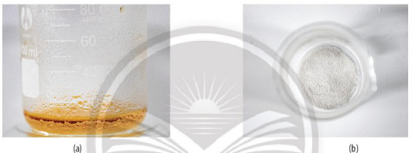
Hình 2c: Glucosamine hydrochloride kêt tinh, chưa được rửa (a) và khi đã rửa sạch, sấy khô (b)

* Tóm tắt quy trình điều chế:
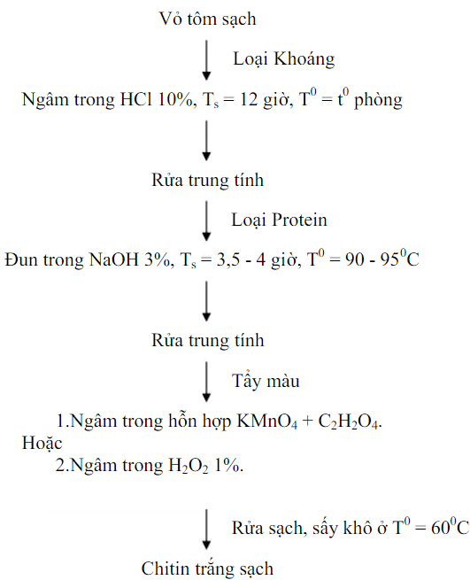
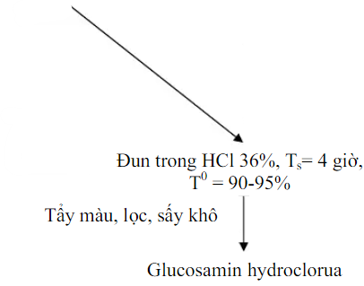
XZ
*
* Phần mở rộng kiến thức: Hiệu suất quá trình điều chế từ chitin được tính theo công thức:
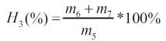 Trong đó: m₅ là khối lượng chitin ban đầu (g) m₆ là khối lượng glucosamine hydrochloride kết tinh lần 1 (g) m₇ là khối lượng glucosamine hydrochloride kết tinh lần 2 (g)
H₃ (%): Hiệu suất của quá trình %)

* Phần kiến thức thực tiễn:
Tìm hiểu về dược lực học và dược động học của glucosamine.

+ Dược lực học:
- Glucosamine là chất chủ yếu tạo nên sụn khớp, có đặc tính kích thích tạo sụn khớp, ức chế các enzym phá hủy sụn khớp và làm tăng sản xuất chất nhày bôi trơn khớp giúp cử động được đễ dàng.
- Glucosamine được dung nạp rất tốt và các nghiên cứu cho thấy lợi ích của sử dụng thuốc trong điều trị thoái hóa khớp giảm được mức sử dụng liều thuốc chống viêm non-steroid và thuốc có tác dụng kéo dài sau vài tháng.
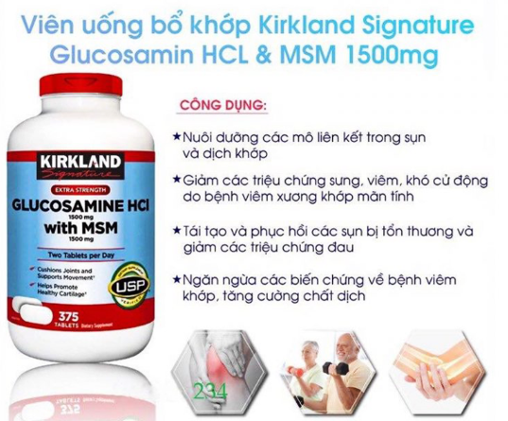

+ Dược động học:
- Hấp thu: Glucosamine được hấp thu rất tốt sau khi uống. Trong một nghiên cứu dược động học, glucosamine được hấp thu 88,7% qua đường tiêu hóa. Sinh khả dụng tuyệt đối qua đường uống là 44%, có thể do hiệu ứng vượt qua lần đầu ở gan.
- Phân bố: Glucosamine được hấp thu chủ động ở các sụn khớp và một số mô khác, thuốc có thể qua được hàng rào máu - hoạt dịch. Dữ liệu dược động học của con người đối với glucosamine còn hạn chế trong tài liệu, tuy nhiên, một nghiên cứu trên mô hình ngựa cho thấy thể tích phân bố biểu kiến ​​trung bình là 15,4 L/kg.
- Chuyển hóa: Glucosamine trải qua quá trình chuyển hóa ở gan.
- Thải trừ: Sự bài tiết glucosamine qua phân trong một nghiên cứu dược động học là 11,3% trong vòng 120 giờ sau khi dùng. Thải trừ qua nước tiểu là 1,19% trong vòng 8 giờ đầu sau khi dùng thuốc.
Thời gian bán thải ước tính của glucosamine là 15 giờ sau khi uống.

B. BÀI TẬP TRẮC NGHIỆM
MỨC ĐỘ: BIẾT

Câu 1. Glucosamine là một hoạt chất quý được sản xuất từ
A. thịt. B. vỏ tôm. C. thực vật. D. động vật.
Câu 2. Công thức phân tử của glucosamine hydrochloride là
A. C₆H₁₃O₄N.HCl. B. C₆H₁₂O₅N.HCl. C. C₆H₁₃O₅N. KCl. D. C₆H₁₃O₅N.HCl.
Câu 3. Phát biểu nào sau đây đúng khi nói về glucosamine hydrochloride
A. Chất rắn dạng tinh thể không màu, không mùi, vị hơi ngọt.
B. Chất rắn dạng tinh thể màu trắng, không mùi, không vị.
C. Chất rắn dạng tinh thể màu trắng, không mùi, vị hơi ngọt.
D. Chất rắn dạng tinh thể màu trắng, mùi hắc, vị hơi ngọt.
Câu 4. Phát biểu nào sau đây đúng?
A. Khi thay thế nhóm –OH ở nguyên tử carbon số 3 trong phân tử glucose bằng nhóm –NH₂ ta được glucosamine.
B. Khi thay thế nhóm –OH ở nguyên tử carbon số 1 trong phân tử glucose bằng nhóm –NH₂ ta được glucosamine.
C. Khi thay thế nhóm –NH₂ ở nguyên tử carbon số 2 trong phân tử glucose bằng nhóm –OH ta được glucosamine.
D. Khi thay thế nhóm –OH ở nguyên tử carbon số 2 trong phân tử glucose bằng nhóm –NH₂ ta được glucosamine.
Câu 5. Glucosamine chủ yếu được sử dụng trong
A. công nghiệp. B. y học. C. giáo dục. D. khoa học.
Câu 6. Khối lượng phân tử của glucosamine hydrochloride là
A. 215,5 amu. B. 215,0 amu. C. 225,5 amu. D. 205,5 amu.
Câu 7. Phát biểu nào sau đây sai khi nói về glucosamine?
A. Không tan trong nước. B. Tan được trong nước, tạo dung dịch không màu.
C. Không tan trong các dung môi hữu cơ. D. Tan rất ít trong methanol.
Câu 8. Để điều chế glucosamine hydrochloride từ chitin, người ta sửng dụng acid nào?
A. HCl 36%. B. HCl 26%. C. H₂SO₄ đặc. D. HNO₃.
Câu 9: Để khử protein trong vỏ tôm đã thu được, người ta phải ngâm trong
A. ozone 1%. B. oxi già 1%. C. NaOH 5%. D. HCl 36%.
Câu 10: Khi điều chế glucosamine hydrochloride từ chitin, sau khi ngừng đun, thu được dung dịch có màu đen, để tẩy màu đen này người ta sử dụng chất nào?
A. HCl 36%. B. oxi già 1%. C. NaOH 5%. D. Than hoạt tính
Câu 11. Glucosamine là một hoạt chất quý được sản xuất từ vỏ tôm thông qua nguyên liệu trung gian là
A. chetin. B. chiti. C. chitin. D. chitosin.
Câu 12: Glucosamine hydrochloride là A. chất rắn. B. chất lỏng. C. chất khí. D. axit.
Câu 13: Khi hòa tan glucosamine hydrochloride vào nước thì thu được dung dịch có màu gì? A. Màu trắng. B. Màu vàng. C. Không màu. D. Màu hồng.
Câu 14: Khác với cấu tạo của glucose thì glucosamine có nhóm chức nào đặc biệt? A. –NH₂. B. –OH. C. –CH₂OH. D. –CH₂.
Câu 15: Glucosamine phản ứng được với dung dịch nào? A. Acid HCl. B. propanol. C. Muối NaCl. D. Muối KNO₃.

MỨC ĐỘ: HIỂU

Câu 1. Vì sao glucosamine hydrochloride có tác dụng ngăn ngừa thoái hóa khớp?
- Vì glucosamine làm tăng sản xuất chất nhầy dịch khớp nên tăng độ nhớt, khả năng bôi trơn của dịch khớp.
- Vì glucosamine làm giảm sản xuất chất nhầy dịch khớp nên tăng độ nhớt, khả năng bôi trơn của dịch khớp.
- Vì glucosamine làm tăng sản xuất chất nhầy dịch khớp nên tăng độ nhớt, làm giảm khả năng bôi trơn của dịch khớp.
- Vì glucosamine làm tăng sản xuất calcium nên tăng độ nhớt, khả năng bôi trơn của dịch khớp.

Câu 2: Cho vỏ tôm vào cốc, sau đó rót rất từ từ HCl 10% vào và ngâm vỏ tôm trong 8 giờ ở nhiệt độ phòng. Sau đó lọc bỏ dung dịch, rửa vỏ tôm nhiều lần đến khi nước rửa có môi trường trung tính (thử bằng quỳ tím). Mục đích của việc làm này có tác dụng gì?
A. Khử khoáng trong vỏ tôm. B. Khử protein trong vỏ tôm. C. Tẩy màu. D. Diệt khuẩn.
Câu 3. Để tẩy màu và thu chitin sạch, người ta ngâm chitin trong
A. ozone 1%. B. oxi già 1%. C. NaOH. D. HCl.
Câu 4: Người ta ngâm chitin trong H₂O₂ 1% ở nhiệt độ phòng khoảng 12 giờ. Lọc thu chất rắn, rửa sạch, sấy khô ở 60$℃$. Mục đích của việc làm này là để
A. Khử khoáng trong vỏ tôm. B. Khử protein trong vỏ tôm. C. Tẩy màu và thu chitin sạch. D. Diệt khuẩn.

Câu 5. Có thể thu được glucosamine hydrochloride bằng cách
A. Tách nhóm acetyl của chitin bằng NaOH, thu được chitosan.Thủy phân chitosan trong dung dịch HCl, thu được glucosamine hydrochloride.
B. Tách nhóm etyl của chitin bằng NaOH, thu được chitosan.Thủy phân chitosan trong dung dịch HCl, thu được glucosamine hydrochloride.
C. Tách nhóm acetyl của chitin bằng HCl, thu được chitosan.Thủy phân chitosan trong dung dịch HCl, thu được glucosamine hydrochloride.
D. Tách nhóm acetyl của chitin bằng HCl, thu được chitosan.Thủy phân chitosan trong dung dịch NaOH, thu được glucosamine hydrochloride.

Câu 6: Ngâm vỏ tôm trong NaOH 5%, ở 90$℃$, trong 4 giờ. Lọc lấy vỏ tôm và rửa nhiều lần đến khi nước rửa có môi trường trung tính (thử bằng quỳ tím). Mục đích của việc làm này là để
A. Khử khoáng trong vỏ tôm. B. Khử protein trong vỏ tôm. C. Tẩy màu. D. Diệt khuẩn.
Câu 7. Glucosamine được điều chế từ
A. động vật có vú. B. động vật giáp xác. C. thực vật. D. động vật trên cạn.
Câu 8. Glucosamine chủ yếu được sử dụng để chữa bệnh
A. thoái hóa khớp. B. tim mạch. C. tiểu đường. D. viêm gan.
Câu 9. Glucosamine hydrochloride sau khi lọc nóng và kết tinh ở nhiệt độ thấp (trong 12 giờ), tiếp tục lọc và rửa bằng dung dịch
A. ethanol 46º. B. ethanol 96º. C. propanol 96º . D. propanol 46º .
Câu 10. Khoảng nhiệt độ và thời gian tối ưu để điều chế glucosamine hydrochloride là
A. Khoảng 70$℃$, trong 4 giờ. B. Khoảng 40$℃$, trong 4 giờ. C. Khoảng 70$℃$, trong 2 giờ. D. Khoảng 40$℃$, trong 2 giờ.
MỨC ĐỘ 1: VẬN DỤNG – VẬN DUNG CAO

Câu 1. Đối tượng nào không nên sử dụng thuốc có chứa glucosamine?
A. Phụ nữ có thai, phụ nữ cho con bú, trẻ em, trẻ vị thành niên dưới 18 tuổi.
B. Những người có bệnh lý mãn tính về tim mạch, tăng huyết áp hoặc cảm cúm.
C. Bệnh nhân bị tiểu đường hoặc người bị hạ đường huyết.
D. Cả A, B, C đều đúng.
Hướng dẫn giải
- Những người có bệnh lý tim mạch, tăng huyết áp... nên thận trọng khi dùng glucosamine.
- Glucosamine làm giảm tiết insulin hoặc có tác động đối với đường huyết nhưng glucosamine là một đường amino nên bệnh nhân đái tháo đường cần thận trọng và kiểm tra đường huyết thường xuyên khi sử dụng.
- Phụ nữ đang mang thai hoặc cho con bú, trẻ em, trẻ vị thành niên dưới 18 tuổi không nên dùng glucosamin do chưa có đủ dữ liệu về an toàn và hiệu quả.

Câu 2: Glucosamine hydrochloride (C₆H₁₃NO_{5.}HCl) là
A. đường amin (đơn vị nhỏ hơn của protein) và một tiền chất trong quá trình tổng hợp sinh hóa của các protein và lipid glycosyl hóa.
B. đường amin (đơn vị nhỏ hơn của protein) và một tiền chất trong quá trình tổng hợp sinh hóa của các tế bào.
C. đường amin (đơn vị nhỏ hơn của protein).
D. đường amin (đơn vị nhỏ hơn của protein) và một tiền chất trong sụn khớp.

Câu 3: Chitin là gì?
A. Là một polymer chuỗi dài của một N-Acetylglucosamine, một dẫn xuất của glucose. Nó tồn tại ở dạng chất rắn, có màu trắng ngà hoặc vàng nhạt, dạng vẩy hoặc dạng bột, không có mùi và không vị. B. Chitin một polymer chuỗi dài của một N-Acetylglucosamine, một dẫn xuất của saccharose. Nó tồn tại ở dạng chất rắn, có màu trắng ngà hoặc vàng nhạt, dạng vẩy hoặc dạng bột, không có mùi và không vị. C. Chitin một polymer chuỗi dài của một N-Acetylglucosamine, một dẫn xuất của glucose. Nó tồn tại ở dạng chất lỏng, có màu trắng ngà hoặc vàng nhạt, dạng vẩy hoặc dạng bột, không có mùi và không vị. D. Chitin là một polymer chuỗi dài của một N-Acetylgluconate, một dẫn xuất của glucose. Nó tồn tại ở dạng chất rắn, có màu trắng ngà hoặc vàng nhạt, dạng vẩy hoặc dạng bột, không có mùi và không vị.
Hướng dẫn giải
Đáp án đúng: A
Ý B sai vì chitin là dẫn xuất của glucse.
Ý C sai vì chitin tồn tại ở dạng chat rắn.
Ý D sai vì chitin một polymer chuỗi dài của một N-Acetylglucosamine.

Câu 4: Bệnh nào sau đây cần phải sử dụng thuốc có chứa glucosamine hydrochloride?
A. Tim mạch. B. Viêm gan. C. Viêm cột sống dính khớp. D. Đau lưng.
Hướng dẫn giải
Đáp án đúng: C Bệnh viêm cột sống dính khớp gây đau nhức và các khớp dính lại với nhau. Do đó phải bổ sung glucosamine để giúp tạo dịch khớp, chống viêm và bảo vệ sụn khớp.

Câu 5: Công thức phân tử của chitin là
A. (C₈H₁₃O₅N)_{n}. B. (C₈H₁₀O₅N)_{n}. C. (C₆H₁₃O₅N)_{n}. D. (C₈H₁₃O₆N)_{n}.

